Муниципальное бюджетное общеобразовательное учреждение
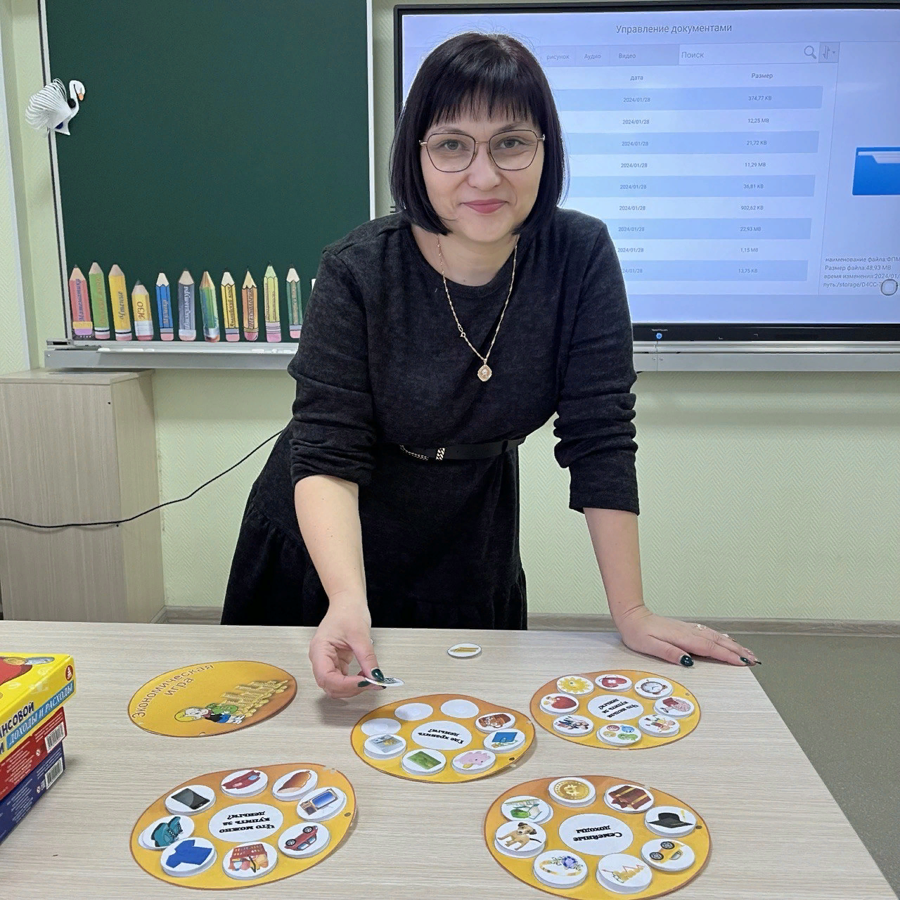
«Кетовская средняя общеобразовательная школа
имени контр-адмирала Иванова В.Ф.»

Никитина Ольга Владимировна,
учитель начальных классов

Тема опыта:
«Формирование финансовой грамотности младших школьников посредством гейм-технологий и сторителлинга»

с. Кетово
2024 год

Не говори мне о твоих приоритетах.
Покажи мне, как ты тратишь свои деньги,
и я скажу тебе о них.
Джеймс Фрик
Остерегайтесь мелких и напрасных расходов, ибо
маленькая течь может потопить большой корабль.
Бенджамин Франклин

- Актуальность опыта
В настоящее время в мире без основ финансовой грамотности не обойтись не только взрослому, но и даже ребенку. Мы встречаем в магазинах детей, которые совершают покупки, стараясь пересчитать драгоценные монетки и определить, хватит ли им денег на все, что очень хочется купить в данный момент. Многим такие практические навыки даются легко. Но не все рождаются финансистами.
Необходимость внедрения уроков финансовой грамотности в школах обусловлена тем, что современные дети достаточно активно самостоятельно покупают товары, пользуются пластиковыми картами, делают покупки в Интернете. Обучающиеся с раннего возраста оперируют денежными знаками и являются активными участниками торгово-финансовых взаимоотношений, что требует от них определенного уровня финансовой грамотности.
Занятия по финансовой грамотности являются метапредметными. Метапредметный подход предлагает такую организацию процесса обучения, когда учащийся воспринимает знания не как сведения для запоминания, а как знания, которые он осмысливает и может применить в жизни.
Финансовая грамотность — это прежде всего знания и умения, показывающее степень осведомлённости в финансовых вопросах. Изучение финансовой грамотности позволит ребенку иметь в будущем высокий финансовый IQ, а значит, и легко привлекать деньги в свою жизнь. Грамотное отношение к собственным деньгам открывает множество возможностей и способствует финансовому благополучию детей, когда они вырастают. Большинство обучающихся рано включаются в экономическую жизнь семьи, сталкиваются с деньгами, рекламой, посещают магазины с родителями или без них, участвуют в купле-продаже и других финансово-экономических отношениях. То есть постоянно сталкиваются с финансами на бытовом, практическом уровне.

Цель:
Формирование финансовой грамотности младших школьников посредством гейм-технологий и сторителлинга.

Задачи:
Работа по внедрению моего педагогического опыта «Формирование финансовой грамотности младших школьников посредством гейм-технологий и сторителлинга» направлена на решение следующих задач обучения:
Образовательная:
- Формирование финансовой грамотности школьников
- Создание условий для формирования и развития уровня финансовой грамотности младших школьников.
Воспитательная:
- добиться понимания практической значимости умения решать финансовые задачи;
- способствовать формированию у учащихся определенного набора экономических компетенций в сфере познавательной деятельности, бытовой сфере, социальной деятельности, связанных с решением задач;
- способствовать формированию значимых качеств личности: трудолюбие, дисциплинированность, ответственность, гражданские качества личности, бережливость, экономность, деловитость, толерантность, предприимчивость, самостоятельности в принятии решений через решение задач.
Развивающая:
- развивать интерес к предмету, познавательную и творческую деятельность учащихся, умение самостоятельно добывать знания.
- способствовать совершенствованию операций умственной деятельности: анализ, синтез, классификация, способность наблюдать и делать выводы, выделять существенные признаки
Познавательные УУД:
- уметь искать и понимать информацию, ориентироваться в своей системе знаний.
Регулятивные УУД:
- уметь определять и формулировать цель на занятиях с помощью учителя, оценивать правильность выполнения действий на уровне адекватной оценки, планировать свои действия и вносить в них коррективы при необходимости, высказывать своё предположение.
Личностные УУД:
- способность к самооценке на основе критерия успешности учебной деятельности.
Коммуникативные УУД:
- уметь слушать и слышать, уметь работать в группе, сотрудничать в совместном решении проблемы.
Планируемые результаты:
Предметные:
- уметь решать комбинаторные задачи разными методами с использованием гейм-технологий.
Метапредметные:
- уметь соотносить изученный материал с жизненными ситуациями,
- уметь анализировать задачу,
- уметь высказать свою точку зрения, делать вывод.
Личностные: формирование устойчивой мотивации к обучению.

Факторы социальной среды, влияющие на уровень формирования финансовой грамотности младших школьников
К ряду факторов, обеспечивающих формирование финансовой грамотности учащихся, можно отнести:
- Содержание учебных предметов основной образовательной программы,
- Особенности учебно-методических материалов, разработанных для элективных курсов финансовой грамотности,
- Организационно-педагогические и методические подходы, ориентированные на выработку грамотного финансового поведения.
- Степень подчиненности теоретических сведений в области финансовой грамотности выполнению практических задач, решению проблем, возникающих в типичных для современного общества жизненных ситуациях, поиску альтернативных решений.
Задача, стоящая передо мной – преодоление формальности в преподавании основ функциональной, в частности финансовой грамотности. Главный путь её решения – укрепление связи обучения с жизнью, с практикой, так как все значительные явления жизни, ставшие обычными для ребенка в силу своей повторяемости, могут и должны приобрести для него в обучении неожиданно новое, полное смысла, совсем иное звучание. И это обязательно явится стимулом мотивации ученика к освоению финансовой грамотности.
Реализацию своей проблемы осуществляю прежде всего через содержание игровых технологий, интерактивных игр, мультфильмов, дидактических игр, которые вызывают неподдельный интерес у учащихся начальной школы.

Как я достигаю таких результатов?
Система моей работы по формированию финансовой грамотности с использованием гейм технологий включает в себя следующие этапы:
- Диагностика уровня сформированности финансовой грамотности младших школьников.
- Повышение уровня знаний учащихся в области финансовой грамотности, используя гейм технологии. Знакомство с понятиями: финансовая грамотность на каждый день, деньги, семейный бюджет, покупки, мошенничество.
- Закрепление, практическое использование полученных знаний. Деятельностный подход, как эффективное методологическое основание развития финансовой грамотности и готовности учащихся к применению знаний в повседневной жизни.
Прежде всего важно выявить уровень сформированности финансовой грамотности у учащихся. В своей практике использую интернет-ресурсы, которые предлагают ряд методик определения уровня сформированности финансовой грамотности у детей.
Для того, чтобы повысить уровень знаний учащихся в области финансовой грамотности, использую ряд игр и интерактивной мультипликации, направленной на формирование финансовой грамотности младших школьников (Приложение1):
- «Богатый бобрёнок» Интерактивный мультфильм создан при поддержке Минфина, состоящий из 12 серий. Отличительная черта «Богатого бобрёнка» — непосредственное участие зрителя в жизни главного героя. В конце каждой серии ребёнок решает, как умному бобрёнку выйти из сложившейся ситуации. Это прекрасная возможность самостоятельно сделать выбор и увидеть его последствия, тем самым развивая ответственность за свои поступки.
- «Смешарики. Азбука финансовой грамотности» При поддержке Министерства Финансов России компания ГК «Рики», которая выпускает «Смешариков», создала девять серий мультфильма, посвящённых финансам. Каждый ролик длится три минуты и раскрывает определённую тему: инвестиции, кредиты, планирование бюджета и покупок, сбережения, страхование, финансовые цели и защита прав потребителя
- «Азбука денег. Уроки тётушки Совы» Главный герой образовательного мультфильма — мудрая Сова, которая знакомит маленьких зрителей с разными областями науки. «Азбука денег» посвящена теме финансовой грамотности и включает в себя 13 серий. В них раскрываются понятие денег, цены, семейного бюджета, финансового планирования, заработка, кредита и депозита и структуры экономики. В каждом эпизоде — интересный исторический факт.
Помимо финансовых вопросов, мультфильм обращает внимание на то, что нужно для достижения богатства: образование, трудолюбие, смекалка, упорство и взаимодействие с окружающими. Он учит ценить любые профессии и не делать деньги главной жизненной целью. В последней серии делается упор на моральную составляющую богатства, положение в обществе и качества, которые помогут достичь желаемого.

Также использую ряд дидактических игр следующих интерактивных ресурсов (Приложение 2):
- Проекты Сберегательного банка РФ: «Бинго», «Карманные деньги», «Финансовый театр» https://rcfg35.ru/arcade/igry-i-igrovye-zanyatiya-po-finansovoj-gramotnosti-blagotvoritelnogo-fonda-sberbanka-vklad-v-budushhee/?ysclid=lrxtvvkj82749148499
- Волго-Вятское главное управление Центрального банка Российской Федерации разработало ряд ДОЛ-игр, которые также активно использую в своей работе по формированию финансовой грамотности: «Ребусы», «Шаги к успеху» https://doligra.ru/?ysclid=lrxttlb08w334279490

С помощью игр и практик мне удаётся донести детям информацию о том, что:
- Деньги нужно заработать, сами они не появятся.
- Сначала зарабатываем – потом тратим.
- Стоимость товара зависит от его качества, нужности и от того, насколько сложно его произвести.
- Деньги любят счет.
- Финансы нужно планировать.
- Твои деньги бывают объектом чужого интереса.
- Не все покупается.
- Главные ценности – жизнь, отношения, радость близких людей – за деньги не купишь.
- Финансы – это интересно и увлекательно!
В процессе игры дети узнают, как люди зарабатывают деньги, и каким образом заработок зависит от вида деятельности, начинают понимать соотношение заработка и трат. Чем больше зарабатываешь и разумнее тратишь, тем больше можешь купить. Также, в процессе игры, учащимся представляется возможность вести учет доходов и расходов в краткосрочном периоде.
Часто в своей игровой практике затрагиваю вопросы финансовой безопасности. С детьми обсуждаются ключевые правила о том, как наши средства сохранить и сберечь от действий мошенников.
Кроме того, на занятиях финансовой грамотности прививаю понимание того, что главные ценности – жизнь, отношения, радость близких людей – за деньги не купишь. Дети с интересом посещают занятия по формированию финансовой грамотности, подтверждая тем самым, что финансы – это интересно и увлекательно!
На этапе закрепления и использования полученных знаний в повседневной жизни детям предлагается участие в олимпиадах на учебной платформе Учи.ру, школьных исследовательских работах. Дети пытаются придумать свои игры, создать героев, которым предстоит справляться с многими финансовыми задачами. Например, создана интерактивная игра-викторина «Коплю на мечту», где девочке Лене для осуществления своего желания купить «Гуся-обнимуся» необходимо накопить определенную сумму денег за короткий промежуток времени, и не поддаться искушению сделать неразумные траты. Данная работа создавалась на примере игры «Карманные деньги» от Сберегательного банка Российской Федерации.

- Новизна педагогического опыта
В современном обществе, претерпевающем изменения во всех областях особо востребована самостоятельная, финансово грамотная личность, способная справиться со всеми трудностями в жизни. Перед школой стоит острая потребность воспитывать школьников полноценно развитой личностью, гармонично сочетающей в себе интеллектуальные и нравственные качества. Федеральный государственный образовательный стандарт школьного образования ставит задачу формирования общей культуры личности детей. Экономическая культура личности школьника характеризуется наличием первичных представлений об экономических категориях, интеллектуальных и нравственных качествах (бережливость, рачительность, смекалка, трудолюбие, умение планировать дела, осуждение жадности и расточительности). Без сформированных первичных экономических представлений невозможно формирование финансовой грамотности. Сущность экономического воспитания заключается не в организации специального обучения экономике, а в обогащении разных видов детской деятельности экономическим содержанием. Насыщение жизни школьников элементарными экономическими сведениями способствует развитию предпосылок формирования реального экономического мышления, что сделает этот процесс более осознанным. Формирование основ финансовой грамотности должно проходить на основе различных видов игр.

- Выделение в собственном педагогическом опыте того, что составляет его сущность
Ведущая педагогическая идея опыта «Формирование финансовой грамотности младших школьников посредством гейм-технологий и сторителлинга» заключается в определении путей формирования финансовой грамотности у школьников через внедрение гейм технологий и сторителлинга. Привлечение игры в процесс обучения не является инновацией. Еще К. Д. Ушинский рекомендовал включать игровые элементы в учебный монотонный труд детей, чтобы сделать процесс познания более продуктивным. Он говорил, что «…для ребенка игра заменяет действительность и делает ее более интересной и понятной потому, что он сам ее создает. В игре ребенок создает свой мир и живет в нем, и следы этой жизни глубже остаются в нем, так как здесь присутствует эмоциональная составляющая, и он сам распоряжается своим творением».
Игровые технологии сегодня используются педагогами в формате квестов, «гейм-игр». Отметим, что геймификация и сторителлинг являются одними из актуальных и перспективных направлений развития образовательных технологий современной системы образования. Что же такое «геймификация» «сторителлинг»?
Геймификация — это внедрение игровых подходов в неигровые процессы.
В чём же суть геймификации?
Игра так или иначе всегда присутствовала в обучении. Но в последние годы произошел взрывной рост интереса к играм, заставивший говорить о геймификации как об одном из ключевых трендов образования. Развивающая игровая среда постепенно становится реальным конкурентом традиционным учебным курсам. Продвинутые школы уже сейчас активно используют в работе подобные компоненты.
Цель геймификации: привлечение внимания обучаемых, повышение их заинтересованности в решении учебных задач и дальнейшем применении полученных знаний.
Основной принцип: постоянная обратная связь с обучающимся для корректировки процесса обучения через игру с поэтапным погружением в тему без потери внимания.
Основные приемы:
1. Динамика (Создание легенды - истории, снабжённой драматическими приёмами, которая сопровождает процесс использования приложения. Это способствует созданию у пользователей ощущения сопричастности, вклада в общее дело, интереса к достижению каких-либо вымышленных целей).
2. Мотивация (Применение поэтапного изменения и усложнения целей и задач по мере приобретения пользователями новых навыков и компетенций, что обеспечивает развитие эксплуатационных результатов при сохранении пользовательской вовлечённости).
3. Взаимодействие пользователей (Обеспечение получения постоянной, измеримой обратной связи от пользователя, обеспечивающей возможность динамичной корректировки пользовательского поведения и, как следствие, быстрое освоение всех функциональных возможностей приложения и поэтапное погружение пользователя в более тонкие моменты).
Применяются такие элементы игровых технологий:
- ролевые игры
- «горячий стул» (представить себя в роли какой-нибудь исторической личности и объяснить)
- игра-квест
- исторический суд
- игра ассоциации
- инсценировка
- путешествие-экскурсия
- лексический конструктор
- игра «правда или ложь» и др.
Геймификация в информационных технологиях – это использование подходов, характерных для компьютерных игр, игрового мышления в неигровом пространстве: образовательном, сетевом, прикладном программном обеспечении с целью повышения эффективности обучения, мотивации обучающихся и повышения их вовлечённости в образовательный процесс, формирования устойчивого интереса к решению прикладных задач.
С чем связан рост популярности гейм-технологии? Во-первых, учащийся, попав в привычную для себя среду, больше интересуется информацией. Ведь согласитесь, опыты и путешествия с любимыми героями всегда нагляднее и интереснее, нежели сухое изложение фактов взрослым. А компьютерные игры позволили визуализировать даже те области, практика работы по которым считалась «сухой».
Сторителлинг – (storytelling) в переводе с английского — рассказывание историй. Это повествование мифов, сказок, притч, былин. Сами рассказы могут быть как о выдуманных (книжных, сказочных, мультипликационных, так и о реальных (детях группы, самом педагоге) героях. Они похожи на сказки, поскольку мораль в них скрыта.
Методику сторителлинга разработал глава крупной корпорации Дэвид Армстронг. Он считал, что истории, рассказанные от своего имени, легче воспринимаются слушателями, они увлекательнее и интереснее, чем читаемая книга.
Чтобы понять, как правильно использовать этот метод познакомимся с целью и задачами сторителлинга.
Цели
Захватить внимание учащихся с начала повествования и удерживать его в течение всей истории, вызвать симпатию к герою, донести основную мысль истории.
Задачи:
- обосновать правила поведения в той или иной ситуации, кто и зачем создал эти правила;
- систематизировать и донести информацию;
- обосновать право каждого быть особенным, не похожим на других;
- наглядно мотивировать поступки героев;
- сформировать желание общаться.
Метод сторителлинга позволяет:
- разнообразить образовательную деятельность с детьми;
- заинтересовать каждого ребенка в происходящем действии;
- научить воспринимать и перерабатывать внешнюю информацию;
- обогатить устную речь дошкольников;
- облегчить процесс запоминания сюжета.
Как использовать сторителлинг в образовательной деятельности:
Нужно рассказывать так, чтобы учащиеся верили, что история интересна самому рассказчику. В сторителлинге важна харизматичность педагога. Хорошее повествование затрагивает чувства ребенка, переносит его в созданный рассказчиком мир. Но главное не то, что рассказывает педагог, а то, как он это делает и что представляет собой как личность. Он должен обладать творческими способностями, навыками актерского мастерства: уметь перевоплощаться, импровизировать, интонировать. Рассказать хорошую историю – это значит рассказать так, чтобы дети «увидели» действие, захотели поучаствовать в нем.
Историю нужно сделать «живучей». Она должна быть устойчивой при многочисленных пересказах. Для этого необходимо наполнить историю эмоциональным зарядом и передать его детям. Таким зарядом может быть юмор, неожиданность развязки, прием квипрокво, который часто используют в театральной педагогике, – когда одно лицо, вещь, понятие принимается за другое.
Учащиеся младших классов любят путаницы, приключения, необычайные происшествия, поэтому рассказ будет им интересен.
Сторителлинг - «живой», интерактивный рассказ. Содержание его зависит от конкретной ситуации, настроения, реакции зрителей-слушателей. Функция педагога заключается в умении импровизировать, чутко реагировать на аудиторию.
История должна быть убедительной, правдивой, даже если в ней будут фантастические и сказочные сюжеты или животные, общение зверей и людей. Она должна затрагивать важные для детей темы, способствовать решению значимых проблем.
Педагог должен сам верить в правдоподобность развязки, иначе он не сможет убедить воспитанников. На правдивость истории может повлиять
степень конгруэнтности рассказчика - уровень комфорта, который он испытывает, рассказывая историю.
Важно учитывать психологические и организационные моменты. Это даст возможность донести до детей историю, которая будет мотивировать его к действию. Правильно рассказанная история воздействует на детей и их поступки.
История должна быть трансформирующей - запускать у детей процесс изменений. С помощью метода сторителлинга можно ненавязчиво, не морализируя, объяснить воспитанникам нормы поведения. При прослушивании истории у детей активизируется правое полушарие головного мозга, которое обрабатывает информацию, выраженную в образах или символах. В результате подсознание ребенка получает опыт, изложенный естественно и без поучений.
Сама техника рассказа историй предусматривает определенные правила. Если им следовать, они помогут решить поставленные задачи.
В чем заключается техника рассказа истории:
- Начиная сочинять историю, подумайте, как создать ее визуальный контент. Визуализация истории поможет передать атмосферу, раскрыть тему и погрузить учащихся в воображаемый мир.
- Соблюдайте очередность действий рассказчика: стейтмент (заявление) аргументация рестейтмент (вывод).
- Всегда учитывайте возраст детей и их настроение, начиная историю о приключениях героев. При необходимости поменяйте замысел повествования сюжета, его последовательность, окончание истории.
- Рассказывайте историю доступным для детей языком, задействуйте в ней ярких героев.
- Поясняйте перед повествованием, почему именно сегодня вы решили рассказать эту историю и чем она будет интересна для данной группы учащихся.
- Начинайте историю с завязки и от первого лица. «Хочу рассказать, как я…», «Я вам уже рассказывала про то, как я…», «Однажды со мной произошла такая история…». Это сразу привлечет внимание детей, даже если речь в ней пойдет о фантастических событиях и героях.
Как выбрать хорошую историю:
Существует несколько принципов хороших историй:
Простота. Чтобы дети запоминали истории, они должны быть похожи на сказки или притчи, поэтому следует выбросить все лишнее, оставить только необходимое.
Неожиданность. Чтобы привлечь внимание детей, не нужно использовать шаблоны «плохой-хороший», «черное-белое». Например, сказка о синем и красном - «Улитка и кит». Ребенок заинтересуется сюжетом, когда он что-то не знает, но хочет знать. Следует указать на пробел в его знаниях, а затем удовлетворить возникший интерес. Интерес мало возбудить
- его надо удержать. Например, можно изложить историю как некое детективное расследование или загадку.
Конкретность. Персонажи истории должны быть знакомы и понятны дошкольникам. Рассказывая историю, важно помнить о том, что дети могут не знать какие-то понятия и термины.
Реалистичность. Лучшая история не понравится и не запомнится, если дети в нее не поверят. Для этого есть два способа обеспечить достоверность истории:
- внешний – сослаться на мнение других детей, педагогов, родителей, бабушек и дедушек, энциклопедии, интернет и т.п.;
- внутренний – использовать дополнительные детали, т. е. историю нужно рассказывать так, как будто вы лично ее пережили или были участником событий, знали ее персонажей. Затем следует создать ситуацию, в которой бы дети могли самостоятельно проверить способ решения, предложенный в истории.
Эмоциональность. Она действует сильнее доводов рассудка. Интонирование рассказчика, отклик детей на то или иное событие создают особую атмосферу повествования.
Хочется добавить, что уникальность гейм-технологий и сторителлинга в том, что, будучи изначально средствами для развлечения, они помогают в обучении и развитии личности во всех сферах, в том числе и финансовой.
Что же мы имеем в итоге? Учащийся начальной школы попадает в привычную для себя среду (а для поколения Х, тех, кто «не мыслит жизни без планшетов, игровых приставок и сетевых игр», – это именно виртуальное пространство, где он:
- чувствует себя увереннее, т. к. знает с раннего детства законы этой реальности и может не только принимать их, но и отчасти видоизменять;
- заинтересован в результате; - не только запоминает, но и визуализирует. Какой смысл рассказывать, как жили люди в пещерное время или как охотятся животные семейства кошачьих, если всё это можно показать или смоделировать на экране в виртуальном мире;
- стремится развиваться. Основа любой игры – развитие, открытие нового. Здесь игрок не должен, он хочет изучать, тренироваться, творить. Согласитесь, ведь именно этого так не хватает современным детям.
Подводя итог вышесказанному, бесспорно, в эпоху информационных технологий, для того чтобы соответствовать ожиданиям молодого поколения воспитанников и их родителей, учителям необходимо знать и владеть новыми способами обучения. Геймификация и сторителлинг являются эффективными и продуктивными инструментами в работе с детьми. Новые образовательные технологии могут подарить педагогу не только знания, но и стремление к их получению, любовь к труду; детям – радость познания окружающего мира, возможность совершать открытия, развиваться; родителям – развивать своего ребёнка, радоваться вместе с ним его открытиям, активно общаться. Но при этом стоит очень серьёзно подходить к выбору продуктов игровой индустрии, методам и продолжительности их использования.

Наиболее адекватными задаче формирования основ финансовой грамотности младших школьников являются такие технологии обучения, как:
- Технология игровых методик в неигровых ситуациях – геймификация;
- Технология Storуtelling (Сторителлинг);
- Технология проблемного обучения;
- Рефлексивно-ситуационная технология.
- Проектная технология.
- Групповые технологии.
- Информационная (компьютерная) технология.
- Кейс-технология.
- Метод конвергентного образования, целью которого является формирование у учащихся целостных представлений о протекающих в материальном мире процессах.
- Информационно-коммуникационные технологии, позволяющие учащимся применить полученные знания для решения практических задач;
- Технология развития латерального мышления, направленная на создание чего-то нового из того, что уже известно;
В ходе анализа внедрения моего педагогического опыта, включающего наблюдение, анкетирование, тестирование, анализ и обобщение педагогического опыта, была выявлена положительная динамика по следующим показателям:
- повысилась мотивация к учению;
- сформированы умения сопоставлять результаты исследований;
- сформированы навыки организации самостоятельной деятельности младших школьников.
Формы работы
Форма обучения – дидактическая категория, обозначающая внешнюю сторону организации учебной работы, которая связана с количеством учащихся, местом и временем обучения, порядком осуществления учебного процесса.
В основу разделения форм обучения положены характеристики особенностей коммуникативного взаимодействия между учителем и учеником, а также между учащимися.
В своей работе использую следующие формы обучения:
- индивидуальные - подразумевает взаимодействие учителя с одним учеником;
- групповые - предполагает работу учащихся в группах, создаваемых на различных основах.
- фронтальные (коллективные) - предполагает работу учителя сразу со всем классом в едином темпе и с общими целями и задачами.
- парные - основное взаимодействие происходит между двумя учениками, которые могут обсуждать проблему, задачу и осуществлять взаимодействия и контроль. При этом пары меняются в определенной системе и последовательности, что позволяет соединить парную форму обучения с коллективной и с формой работы со сменным составом учеников;
- со сменным составом учеников - предполагает замену старших учащихся младшими, успевающих, успешных неуспевающими.
Использую разные формы организации обучения: урок, лекция, экскурсия, практикум, дискуссия, исследование и так далее.
- Результат внедрения опыта:
В результате реализации технологий геймификации и сторителлинга у учащихся
- Формируется устойчивый интерес к предмету;
- Развивается способность к генерации идей, синтезу;
- Вырабатывается системно-деятельностный подход к решению практических задач;
- Расширяется кругозор в области знаний финансовой грамотности.
Данный опыт может стать интересен учителям начальной школы образовательных организаций, осуществляющих обучение по ФГОС НОО. Практическая значимость опыта состоит в том, что результаты и выводы проведенной работы могут быть использованы в деятельности учителя при подготовке и проведении занятий по функциональной грамотности, раздел финансовая грамотность.
Реализация на занятии современных технологий игрофикации и сторителлинга – это мощный стимул в обучении и воспитании.
Одной из наиболее эффективных форм работы по выявлению качества полученных знаний учащимися начальной школы в процессе занятий по формированию финансовой грамотности является участие детей в олимпиадах разного уровня, викторинах. Дети успешно справляются с испытаниями, получая в награду грамоты, дипломы и сертификаты.
Достижения обучающихся

Год | Наименование конкурса | Результат
2022 | Олимпиада «Финансовая грамотность и предпринимательство» | Похвальная грамота:  Вантеев А.
2023 | Олимпиада «Финансовая грамотность и предпринимательство» | Похвальные грамоты:  Лукин Максим.  Гаркуша Алексей.  Данильченко Тимур.  Мудулина Яна.  Никонова Анна.  Юхнев Алексей.  Павлов Дмитрий.
2023 | Олимпиада «Финансовая грамотность и предпринимательство» | Сертификат участника:  Астапенко Степан  Боголюк Дарья  Большун Никита  Варакосова Екатерина  Ильина Виктория  Ильина Яна  Менщикова Анна  Метлицкая Анна  Мигушов Илья
2023 | Международная викторина для младших школьников «Финансовая грамотность» | Дипломы 1 степени:  Большун Никита  Могильникова Лера  Павлов Дмитрий  Метлицкая Анна  Охохонина Дарья  Нечаева Ирина  Гаркуша Алексей

Учащиеся проявляют интерес и к исследовательской деятельности. Одна из работ «Отношение к карманным деньгам» (Приложение 3)
Участники исследования: учащиеся, их родители и бабушки, дедушки
Цель исследования: определить отношение к карманным деньгам разных поколений.
Задачи исследования: провести анкетирование 3 поколений, проанализировать результаты, подвести итоги.
В проведении исследования использовались анкеты (Приложение 3):
Результат исследования:
Для того чтобы выяснить, как решается и решалась эта проблема в нашей стране, мы обратились с вопросами к нашим родителям и к более старшему поколению (родителям наших родителей). Мы задали следующие вопросы:
Многие родители считают, что детей не надо баловать деньгами, что деньги могут «испортить» ребёнка. Ведь они и так покупают ему всё необходимое.
Другая группа родителей считает, что ребёнок должен получить представление о том, как можно расходовать деньги.
Количество мнений разделились поровну, поэтому мы с детьми решили идти дальше и провели опрос среди бабушек и дедушек.
Итог: С того момента, как мы, дети, начинаем испытывать потребность в самостоятельной трате денег, мы должны осознавать, что это такое. Было опрошено 26 родителей нашего класса.
Вывод: родители хотели заработать деньги, но у них не было возможности. Более старшее поколение много работали физически и помогали тем самым своим родителям.

Динамику уровня сформированности финансовой грамотности можно проследить по показателям входной и итоговой диагностики. (Приложение 4).
Цель: выявление уровня сформированности экономических представлений у детей младшего школьного возраста.
Результаты анкеты:
6 правильных ответов- высокий уровень экономического воспитания
4-5 правильных ответов –средний уровень
Менее 4-х низкий уровень

На основе диагностики видна положительная динамика в освоении детьми основ финансовой грамотности. Решение проблемы по приобщению детей к экономике – это эффективный путь подготовки ребенка к жизни, его социальной адаптации в обществе. Поэтому работу в этом направлении необходимо продолжить в следующем учебном году.

- Распространение передового педагогического опыта
Год | Уровень (федеральный, муниципальный, учрежденческий) | Наименование семинаров, курсов, выступлений
Ноябрь 2022 | Муниципальный | Открытая педагогическая лаборатория: «Ликбез функциональная грамотность и инструменты её развития».  Выступление на тему Формирование финансовой грамотности младших школьников путем использования мультипликационных фильмов, как средств обучения
Декабрь 2022 | Федеральный | Всероссийский зачет по финансовой грамотности  Базовый уровень
Сентябрь 2023 | Федеральный | Участник вебинара «Формирование читательской грамотности младших школьников».  Издательство Планета, г.Москва.
Сентябрь 2023 | Муниципальный | Участник вебинара «Функциональная грамотность школьников как показатель качества образования ФГОС НОО».  г.Курган.
Сентябрь 2023 | Федеральный | Участник Всероссийского форума «Педагоги России: инновации в образовании».  Работа в рамках ФГОС и ФОП: требования, инструменты и особенности организации образовательного процесса.
2023 год | Всероссийский | На сайте Продлёнка опубликованы статьи «Рафт-технологии», «Формирование финансовой грамотности», презентация «Формирование Финансовой грамотности».

Грамоты и дипломы
Год | Уровень | Результат
2023 | Всероссийский | Благодарственное письмо от Администрации Образовательного портала «Продлёнка»
2023 | Всероссийский | Диплом за профессионализм и успешное использование современных информационных технологий в педагогической деятельности от Администрации Образовательного портала «Продлёнка»
2023 | Всероссийский | Благодарственное письмо за успешное выступление учеников на всероссийской онлайн-олимпиаде Учи.ру «Финансовая грамотность и предпринимательство» для 1-9 классов.
2023 | Всероссийский | Профессиональный конкурс «Ты -гений», Диплом 1 степени

Заключение
В завершение могу с уверенностью сказать, что обучающие занятия по финансовой грамотности позволяют активизировать познавательную деятельность детей, совершенствовать коммуникативные качества, формировать полезные финансово-экономические привычки. Дети бережнее относятся к игрушкам и предметам окружения, творчески подходят к решению игровых задач, улучшаются взаимоотношения в школьном коллективе.

Приложение 1.

- https://bobrenok.oc3.ru/?ysclid=lrxtpuako5730653580
Богатый Бобрёнок, интерактивный мультфильм по финансовой грамотности.
- https://www.youtube.com/playlist?list=PLkLwod_eIKOWGVF6ZpVbspMPAwfLnVg1w&ysclid=lrxu5thufv144043601
Азбука денег или как помочь ребенку вырасти богатым. Уроки тётушки Совы.
- https://doligra.ru/?ysclid=lrxttlb08w334279490
ДОЛ-игры по финансовой грамотности от Банка России
- https://rcfg35.ru/arcade/igry-i-igrovye-zanyatiya-po-finansovoj-gramotnosti-blagotvoritelnogo-fonda-sberbanka-vklad-v-budushhee/?ysclid=lrxtvvkj82749148499
Игры по финансовой грамотности от Сбербанка
- https://www.sberbank.com/ru/financialliteracy
Проекты Сбербанка по финансовой грамотности
- https://nsportal.ru/detskii-sad/osnovy-finansovoy-gramotnosti/2021/04/16/kartoteka-igr-po-finansovoy-gramotnosti-dlya
Картотека игр по финансовой грамотности
- https://www.maam.ru/obrazovanie/finansovye-igry-luchshee?ysclid=lrxuzg8zc9327564605
Экономические игры для детей.
- https://www.youtube.com/watch?v=STNTkXe_Nuk&ysclid=lrxv4c62c0315564166
Азбука финансовой грамотности со Смешариками.

1 год обучения
Богатый бобрёнок.
1 серия «Семья» Бобренку предстоит решить, какое место он должен занять во внутрисемейных экономических отношениях, и может ли он помочь укрепить благосостояние своей семьи.
10 серия: «Бюджет» Бобры живут дружно и все, что зарабатывают, приносят в семью. А это значит, что и решения о тратах они принимают все вместе. Но как распорядиться семейным бюджетом? Распланировать все траты заранее? Или незачем тратить на это время, а просто решать проблемы по мере их поступления?
Фиксики
«История вещей — деньги» — всего за минуту ребёнок узнает, что такое деньги.
«Как делают деньги» — в эпизоде рассказано про тонкости изготовления банкнот. Например, какую бумагу для этого используют и почему.
Три кота
«Поход в магазин» — история о жизни трёх любознательных котят: Коржика, его брата Компота и сестры Карамельки. Котятам нужно самостоятельно купить хлеб, чай и молоко. Но как же непросто им это сделать, когда в магазине так много соблазнов.
«Смешарики. Азбука финансовой грамотности»
«Золушка» — про кредит. Нюша берёт кредит на дорогое платье. И только потом выясняет, что деньги нужно вернуть. Для этого приходится много работать.
«Золотое яблоко» — выпуск про планирование расходов. Главная мысль серии — в том, что необходимо внимательно думать, прежде чем что-то покупать.
«Азбука денег. Уроки тётушки Совы»

2 год обучения
«Богатый бобрёнок»
2 серия: «Слова «хочу» и «надо» » : Бобренку предстоит сделать выбор между тем, что нужно, и тем, что хочется. Можно позволить себе и то, что необходимо, и то, что хочется одновременно? Но как это сделать?
3 серия :«Откуда берутся товары и услуги, которые мы называем словами «Надо» и «Хочу»»
Бобренку предстоит выяснить, что выгодней: купить готовый товар или заказать его изготовление или восстановление, т.е. приобрести услугу, а также чем за них можно расплатиться.
Фиксики
«Деньги» — Фиксики начинают считать, кто кому сколько раз помог, и ссорятся. Чтобы помириться, они решают платить друг другу за любую помощь. Но ничего хорошего из этой идеи не получается. В конце мультфильма Фиксики понимают, что ссориться из-за денег с родными людьми глупо.
«Смешарики. Азбука финансовой грамотности»
«Райский остров» и «Благородное дело» — про инвестирование. В одном из примеров герой сильно рискует деньгами в погоне за большой прибылью и теряет их. Из мультфильма ребёнок узнаёт о разных рисках вложения денег и кокосов.
«Кактус в мешке» — история про договор купли-продажи. Идея: нужно смотреть, что покупаешь, и читать документы, чтобы не быть обманутым. Если всё сделать правильно, то закон на твоей стороне.
«Азбука денег. Уроки тётушки Совы»

3 год обучения
«Богатый бобрёнок»
6 серия: «Роль государства» Бобрёнок узнает, что в Лесу есть Медведь, который этим лесом управляет, а все звери его слушаются, и даже платят Медведю налоги. Что будет, если перестать платить налоги, и на что пойдут средства, если их все-таки платить? Все это Бобренку предстоит выяснить.
11серия: «Доходы» Бобрёнок уже знает, что зарабатывать можно, не только производя товары, но и оказывая услуги, а тут из разговора старших узнает, что у семьи есть еще какие-то Активы… Бобренку предстоит узнать, можно ли на них заработать, и решить, какой из видов заработка самый доходный. А самый надежный?
4 серия: «Профессии в наших семьях. Роль профессий» У Бобренка с братьями и сестрами серьезный разговор: им нужно решить, кем они будут, когда вырастут, и что нужно, чтобы этого достичь.
9 серия: «Бизнес». Перед Бобренком стоит выбор попросить купить родителей водные лыжи или заработать на их приобретение самому. Каким образом это сделать?
«Смешарики. Азбука финансовой грамотности»
«Лучший из лучших» — про распределение бюджета. Совунья выиграла премию и вместе с другими героями решает, как потратить деньги. В итоге их делят на несколько частей.
«Черный день» — про накопления. У Смешариков отключили свет за неуплату. К счастью, у одного из героев были накопления — на всякий случай.
«Азбука денег. Уроки тётушки Совы
4 год обучения
«Богатый бобрёнок»
7 серия: «Как мы принимаем решения» У каждого решения своя цена, потому что каждый шаг имеет свои последствия. Бобренку предстоит определить, какую цену он готов заплатить, и найти оптимальное решение.
5 серия: «Как работает общество» В Лесу кроме Бобров живут разные звери. И у каждого — своя профессия. Но что будет, если каждый попытается сам себя обеспечить всем необходимым, не участвуя в жизни общества?
8 серия: «Путешествие рубля» Один из братьев Бобренка надумал жениться, и ему нужно будет строить новую хатку. Бобрёнок присмотрел чудесный участок берега для строительства хатки, и это стало бы прекрасным свадебным подарком, но на этом участке уже живет Выдра. Впрочем, Выдра готова уступить участок и переселиться выше по реке, но Выдре нужно подводное ружье, а у Бобров есть только дрова, которые совсем не нужны Выдре. Зато дрова нужны Барсуку, у которого есть жир, который очень нужен Зайцу, у которого как раз есть подводное ружье, которое ему совсем не нужно, потому что Заяц не умеет плавать… Как поступит Бобрёнок? Займется обменом, теряя средства на каждой операции, или сразу воспользуется универсальным платежным средством? Но как в этом случае определить цену?
12 серия: «Сбережения» У Бобренка накопилась копилка. Но что делать дальше: зарыть копилку в укромном месте? Или купить новую копилку побольше и пересыпать всё туда? Или есть способ не только сохранить сбережения, но и преумножить? Или просто взять и все потратить?
«Смешарики. Азбука финансовой грамотности»
«Есть ли у вас план?» — про то, как ставить финансовые цели и к ним идти. Героям удаётся накопить на скутер.
«На всякий случай» — про страхование имущества, которое помогает компенсировать потери при наступлении неожиданных бед.
«Азбука денег. Уроки тётушки Совы»

Приложение 2
Игры направленные
по формирование финансовой грамотности младших школьников

Проекты Сберегательного банка РФ: «Бинго», «Карманные деньги», «Финансовый театр» https://rcfg35.ru/arcade/igry-i-igrovye-zanyatiya-po-finansovoj-gramotnosti-blagotvoritelnogo-fonda-sberbanka-vklad-v-budushhee/?ysclid=lrxtvvkj82749148499
Волго-Вятское главное управление Центрального банка Российской Федерации разработало ряд игр, по формированию финансовой грамотности: «Ребусы», «Шаги к успеху» https://doligra.ru/?ysclid=lrxttlb08w334279490
Игра «Груша-яблоко».
Цель: научить считать деньги и ресурсы.
Материалы: бумага, карточки с изображением
груши и яблока, ножницы.
Ход игры:
Предложите ребенку наклеить на одной стороне бумаги грушу, на оборотной стороне листа яблоко.
Когда работа будет завершена, дайте ребенку в руки ножницы и попросите вырезать для вас и грушу, и яблоко. Увидев замешательство, объясните, что, конечно, это невозможно. Потому что лист бумаги один, и, если мы изначально хотели вырезать два рисунка, необходимо было заранее спланировать место на бумаге. Так и с деньгами: их нужно планировать заранее.

Игра «Размен»
Цель: научить считать деньги.
Материалы: монеты и купюры разных номиналов.
Ход игры: Выдайте детям мелкие монеты. А себе оставьте несколько банкнот разного номинала. Это игра-соревнование. Кто из игроков быстрее разменяет выложенную вами банкноту мелочью, тому банкнота и достается. В конце игры считаем суммы выигрышей.
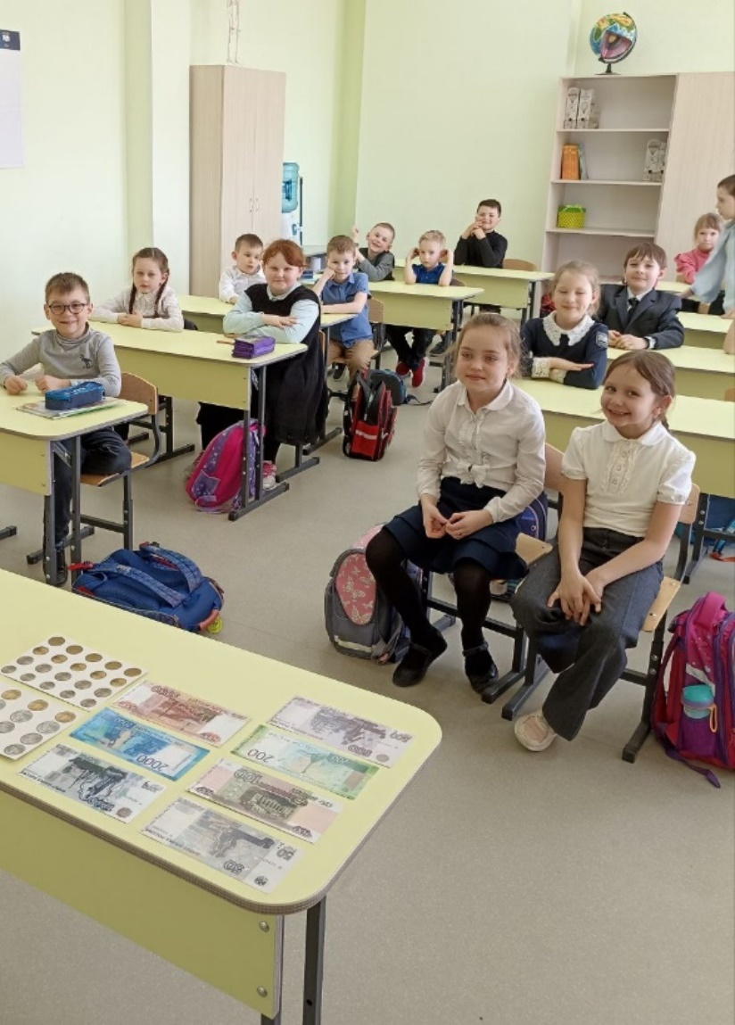
Игра-практика «Таблица расходов»
Цель: научить считать деньги, показать принципы финансового планирования.
Ход практики: научите детей подсчитывать деньги, которые они собрали, заработали и потратили за неделю, а потом вписывать в таблицу получившиеся суммы. Эти действия должны войти в привычку.
Договоритесь о времени в расписании дня, когда ребенок будет уделять этому занятию 10 минут.

Игра «Кто кем работает?»
Цель: на примере сказочных героев закрепить и расширить представление о профессии. Воспитывать желание познавать многообразный мир профессий, уважение к человеку-труженику.
Материал: Кукла-Загадка, рисунки с изображениями людей разных профессий и сказочных героев.
Ход игры: Покажите детям картинки, на которых изображены люди разных профессий. Дети, ориентируясь по рисункам, называют профессии родителей, своих близких, всех тех, с кем они встречаются.
Получив из кассы картинки с изображениями сказочных героев, просит отгадать их профессии.
Раздайте девочкам рисунки с изображением сказочных персонажей, а мальчикам - с изображениями людей разных профессий. По сигналу колокольчика девочки и мальчики начинают искать свою пару и по двое садятся за столы, а затем по очереди доказывают правильность своего выбора. Можно предложить детям, чтобы с помощью движений, имитаций и других образных действий они показали профессию своего героя.
Организуйте постепенный переход к сюжетно – ролевым игр на эту тему. Можно провести и беседы о том, как относится к своему труду герой, кто производит товары, а кто предоставляет услуги (если дети знакомы с этими понятиями).

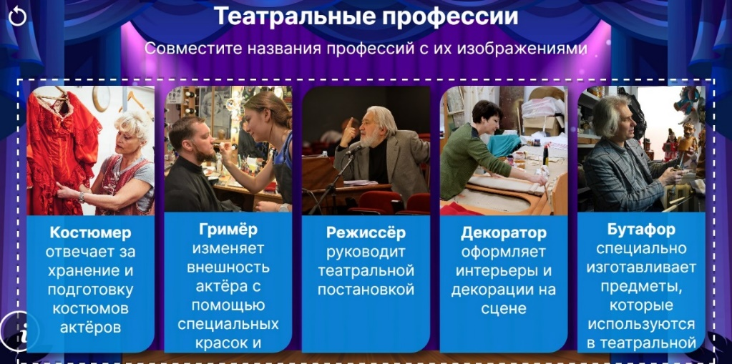
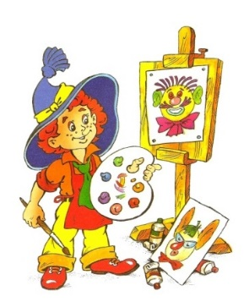
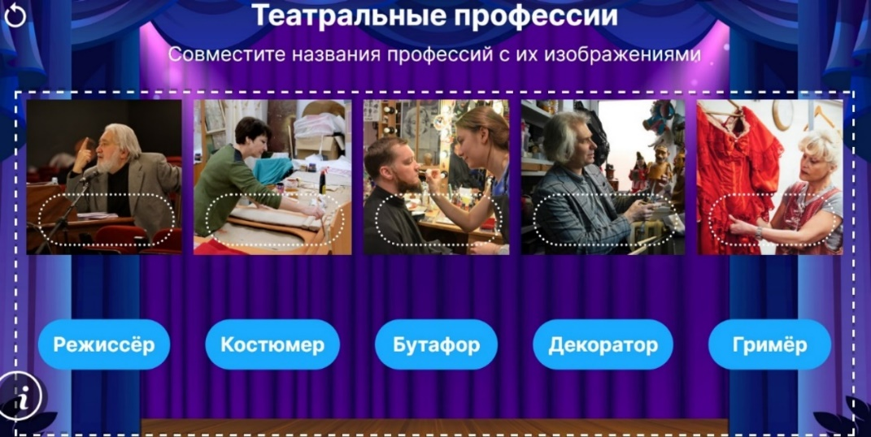
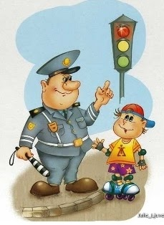

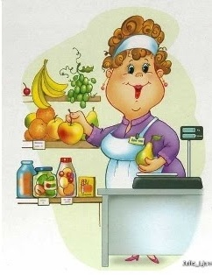
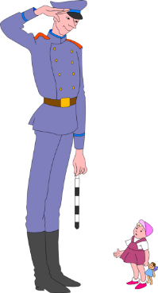

Игра «Кто как работает?»
Цель: расширить представление о том, что в сказке герои по-разному приобретают богатство: одни трудятся, а другие стремятся порой неблаговидными делами получить большие деньги. Воспитывать уважение и привязанность к добрым и трудолюбивым героям сказок.
Материал: Лесенка, состоит из пяти ступеней; сказочные герои: Золушка, Буратино, старая из сказки Пушкина, Крит, Кот в сапогах, Маугли, , Золотая Рыбка, Наф - Наф, Бабка, Лисичка-сестричка и др.
Ход игры: Покажите черный ящик, солнце и облако. Просите помочь разобраться, каких же сказочных героев больше - трудолюбивых или ленивых?
С этой целью, нарисована на доске (листе ватмана) лесенку, предложите каждому ребенку достать из черного ящика рисунок с изображением сказочного героя.
Затем знакомьте с правилами игры:
Если появится солнце, всех трудолюбивых героев нужно разместить на верхней ступеньке. А как только солнце изменится облаком, к игре приобщаются дети, у которых на рисунках изображены ленивые герои. Их нужно расположить на нижние ступени. Дети доказывают правильность своего выбора.
Учитель помогает детям определить, какие пословицы и поговорки подходят тем или иным сказочным героям:
«Так работает, что даже весь день на солнышке лежит».
«Хочешь, есть калачи - не лежи на печи».
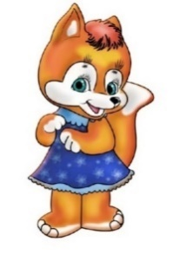
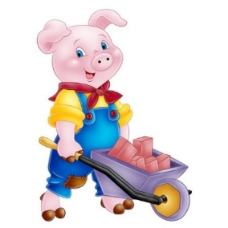
Дети рассказывают о том, что трудолюбивых героев в сказках больше. После окончания игры устроите дискуссию о том, можно ли помочь ленивым героям сказок стать трудолюбивыми и как это сделать.

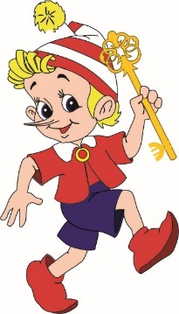

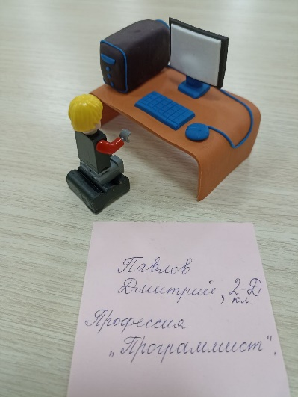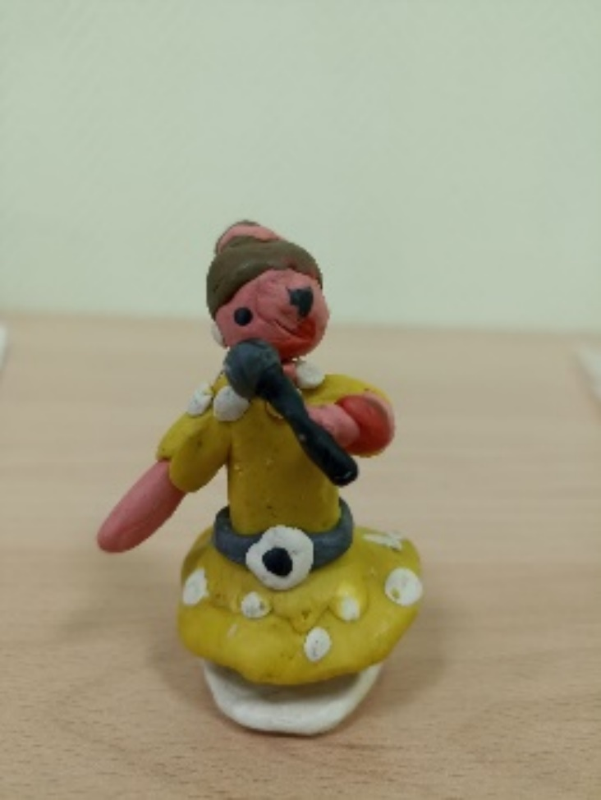
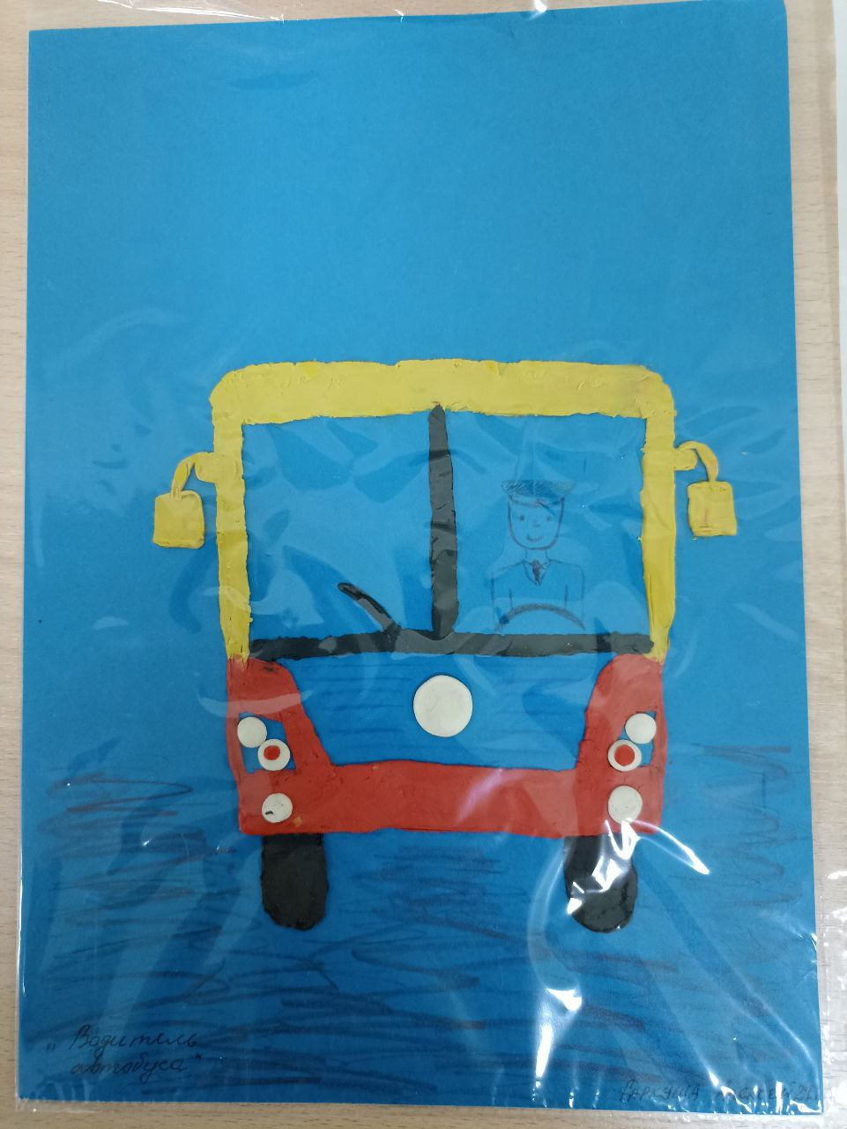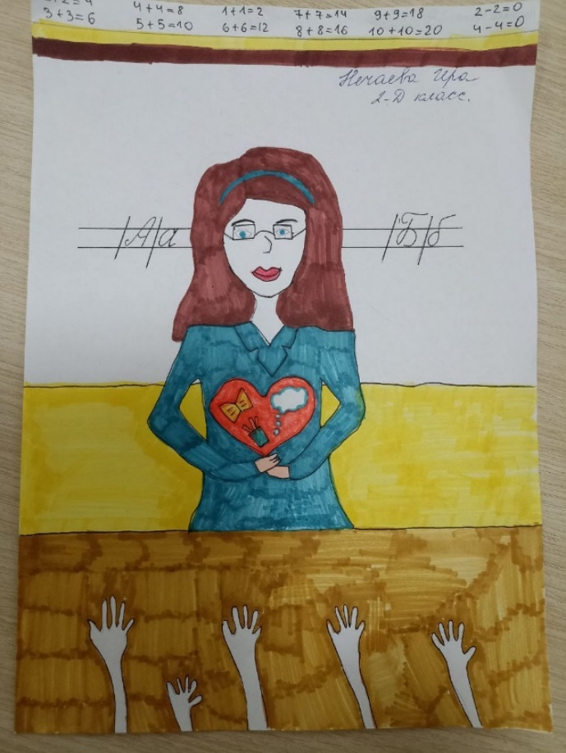

Игра «Услуги и товары»
Цель: закрепить сведения о том, что такое услуги и товары, показать, что они встречаются не только в реальной жизни, но и в сказках. Воспитывать уважение к любой работе.
Материал: Предметные, сюжетные картинки с изображением труда - изготовление товаров или предоставления услуг - в сказках: Красная Шапочка несет корзину с пирожками, художник Тюбик рисует картины, Кнопочка варит варенье, доктор Айболит лечит, Дедушка ловит неводом рыбу, Винтик и Шпунтик ремонтируют машину, почтальон Печкин разносит письма и т. д.; таблицы Товары, Услуги.
Ход игры: Из-за театральной ширмы слышать голос героя: ребята, я решил печь пирожки и продавать их лесным жителям. Как вы считаете, я произвожу товар или предоставляю услугу?
Учитель и дети уточняют, что такое товары (это разные предметы, которые производят) и что такое услуги (это помощь, которую можно предоставить другому).
Дети говорят, люди каких профессий производят товары: пекарь, земледелец, сапожник, художник, шахтер, ткач. Потом вспоминают профессии, представители которых предоставляют услуги: няня, воспитатель, учитель, парикмахер, врач, продавец.
В сказках персонажи работают так же, как люди в реальной жизни. Расположите две таблицы Товары и Услуги. Дети прикрепляют к таблицам соответствующие рисунки, объясняя свои действия:
-Мама печет пирожки бабушке. Пирожки — это товар, который изготовила мама. А вот внучка несет эти пирожки бабушке. Итак, девочка предоставляет услугу.
-Винтик со Шпунтиком ремонтируют автомобили. Они предоставляют услуги.
По окончании детям читают любимую сказку и проводят беседу по теме игры

Игра - электровикторина «Проверь себя».
Цель игры: определить уровень знаний по теме «Потребности».
Ход игры: выбираем ведущего команды, который будет зачитывать вопросы. Команда совещается и выбирает ответ. При правильном ответе зажигается лампочка.

Дидактические игры:
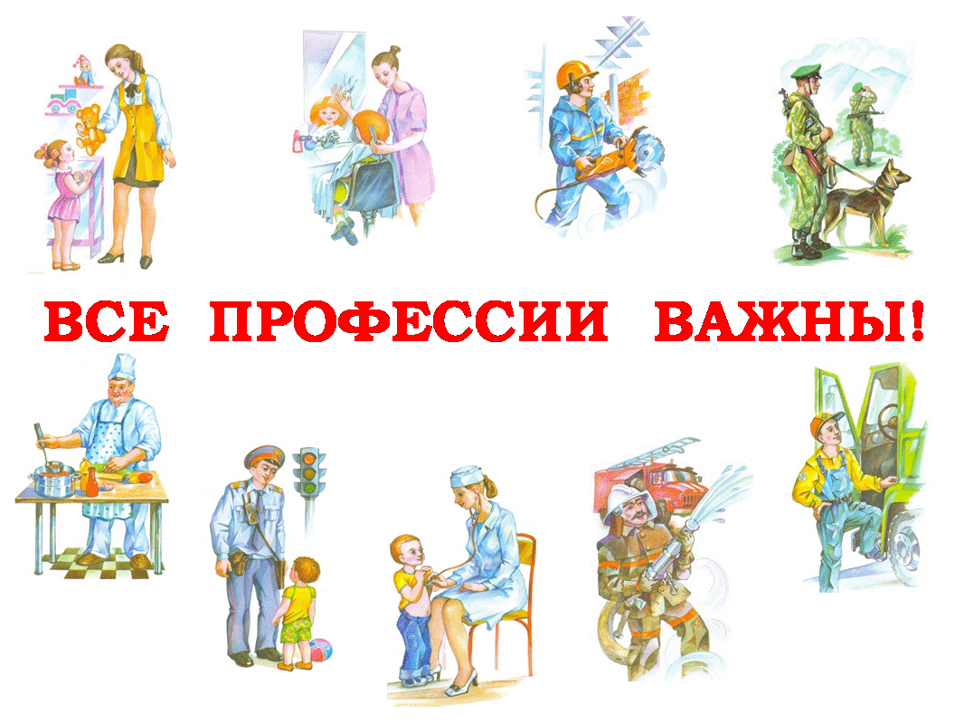

«Кто что делает?»
Цель: расширить знания детей о профессиях и трудовых действиях; воспитать интерес к новым профессиям, уважение к труду взрослых.
Материал: Карточки с изображением профессии (продавец, повар, кассир, художник, банкир). Трудового действия (взвешивает товар, готовит еду, рисует, беседует, отсчитывает деньги, показывает рекламные образцы и др.)
Ход игры: Ребенок, взяв карточку, называет профессию. Находит соответствующую карточку с изображением трудовых действий и рассказывает о них.
Вариант. Дети подбирают инструменты (картинки), которые необходимы для работы людей тех профессий, которые изображены на сюжетных картинках.
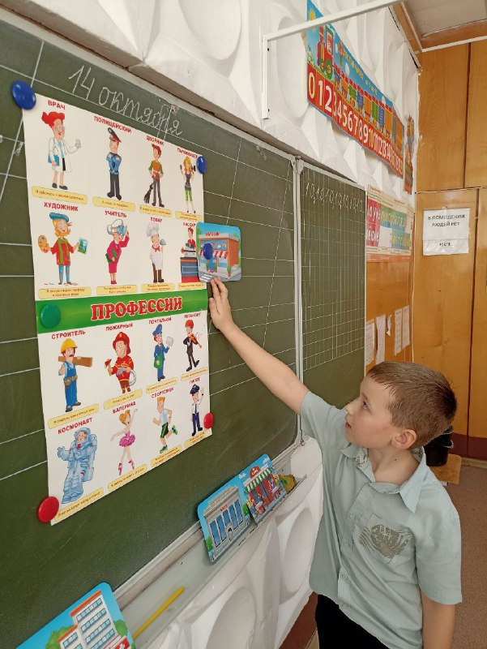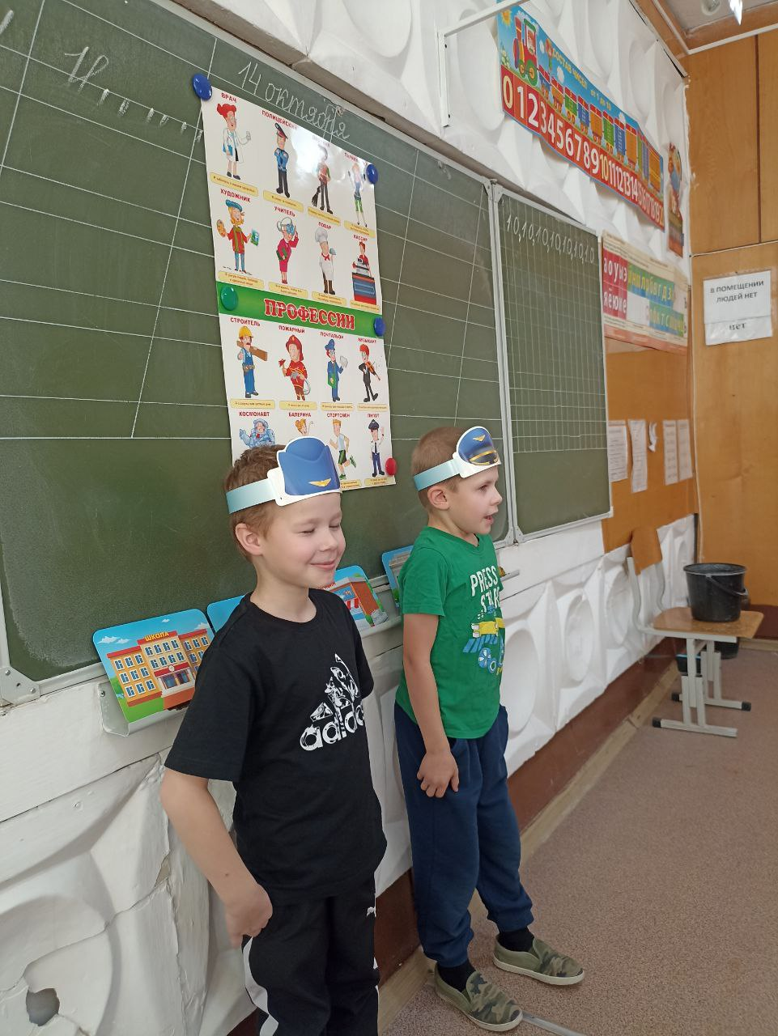
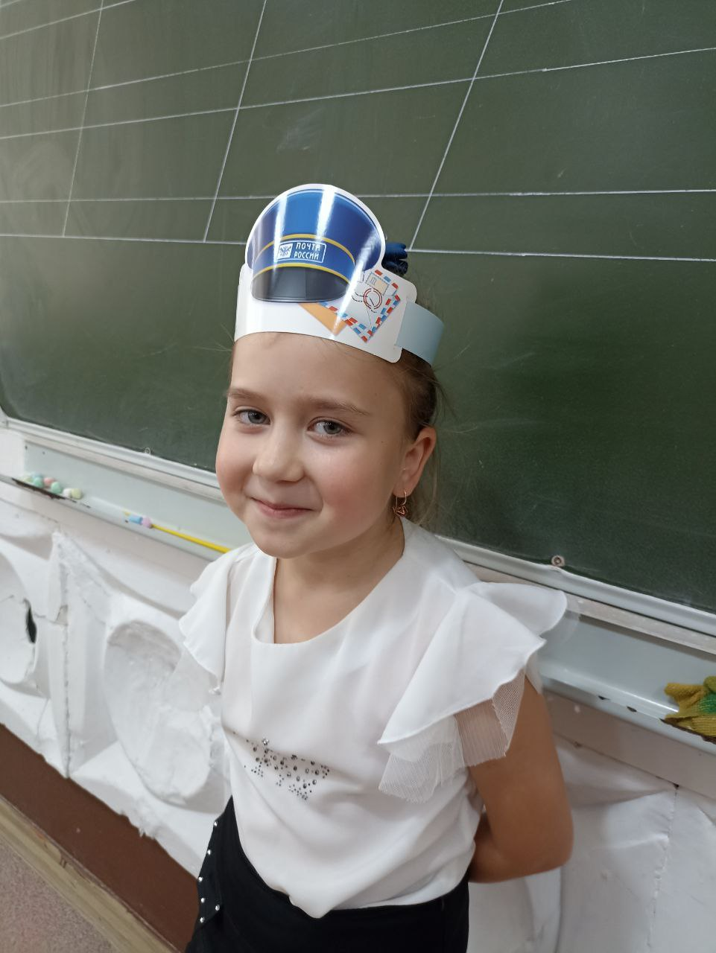
«Какие бывают доходы?»
Цель: уточнить знания детей об основных и дополнительных доходах; усовершенствовать навыки самостоятельного определения видов доходов (основные и не основные).
Материал: Карточки с изображением основных видов деятельности, за которые взрослые получают основной доход – заработную плату (работа парикмахера, врача, столяра, плотника, ткачихи и др.). И видов деятельности, направленных на получение натуральных продуктов (сбор ягод, грибов, работа в саду, огороде и др.), дающих дополнительный доход.
Ход игры: Дети рассматривают карточки, называют деятельность взрослых, полученный результат, выделяют основные и дополнительные доходы.

«Маршруты товаров»
Цель: развивать у детей умение различать товары по их принадлежности к определенной группе (бытовая техника, промышленные товары, мебель, сельхозпродукты и др.)
Материал: Картинки с изображением товаров или реальные предметы и игрушки, таблички с названием магазинов: «Одежда», «Мебель», «Бытовая техника», «Сельхозпродукты» и т. д.
Ход игры: Каждый ребенок выбирает карточку-картинку, называет, что на ней нарисовано, и определяет, в какой магазин можно увезти этот товар. Выигрывает тот, кто правильно подберет карточки к табличкам с названием магазина.

Угадай, где продаются»
Цель: научить детей соотносить название магазина с товарами, которые в нем продаются; развить умение обобщать группы предметов.
Материал: Картинки с изображением овощей, фруктов, мебели, обуви и т. д
Ход игры: Дети подбирают группы карточек с изображением овощей, фруктов, мебели и т. д. Выкладывают их перед соответствующей сюжетной картинкой, где нарисованы магазины «Мебель», «Овощи», «Супермаркет» и др. Устанавливают зависимость между названием магазина и товарами, которые в нем продаются.

«Магазин игрушек»
Цель: дать возможность детям практически осуществить процесс купли-продажи; развивать умение «видеть» товар: материал, место производства, цену (стоимость).
Материал: Разные игрушки, ценники, товарные знаки, игровые деньги.
Ход игры: прежде чем купить понравившуюся игрушку, ребенок называет материал, из которого она сделана (дерево, металл, пластмасса, ткань, бумага и т. д.). Место производства (где и кто сделал). Далее определяется цена игрушки. Ребенок отсчитывает определенную сумму денег и покупает игрушку. По мере того, как игрушки раскупаются, продавец добавляет новые.
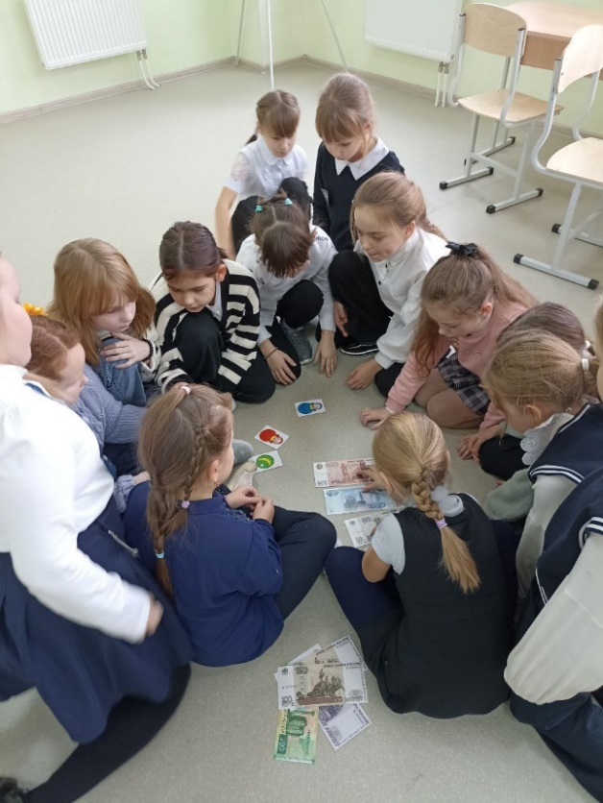
«Что быстрее купят?»
Цель: развить умение устанавливать зависимость между качеством товара, его ценой (стоимостью) и спросом на него.
Материал: Карточки с изображением качественных и некачественных товаров (платья для куклы, на одном из них не хватает нескольких пуговиц; машины-игрушки, на одной из них фары разного цвета; ботинки, на одном нет шнурка).
Ход игры: Ребенку предлагается пара карточек с изображением одинаковых товаров. Из двух предложенных вещей ребенок выбирает ту, которую купят быстрее, и объясняет причину своего выбора.

«Что и когда лучше продавать?»
Цель: закрепить знания детей о спросе на товар, о влиянии фактора сезонности (времени года) на реальный спрос.
Материал: Карточки с изображением магазина и окружающей его среды в разное время года (летом, зимой и т. д.); мелкие карточки с изображением сезонных товаров.
Ход игры: Дети заполняют магазины товарами в соответствии с сезоном. Например: панамки, сандалии, сарафан, бадминтон и др. - в «летний» магазин. Шубу, шапки, варежки – в «зимний».

«Назови монету»
Цель: расширить представления детей о разнообразии названий денег в художественных произведениях.
Материал: Сказки «Малыш и Карлсон», «Приключения Пиноккио», «Али-Баба и сорок разбойников» и др. «Портреты» сказочных героев.
Ход игры: Дети рассматривают иллюстрации, вспоминают содержание сказок. Через игровую ситуацию определяют название денег, которыми пользуются герои сказок. Например, Карлсон покупает Малышу щенка, имея несколько эре. Буратино (Пиноккио) покупает билет в театр на четыре сольдо. Али-Баба и сорок разбойников владеют динарами и т. д.

«Какое слово лишнее?»
Цель: развить умение определять «лишний» предмет, выделяя общий признак других.
Материал: Карточки с изображением четырех предметов, из которых один лишний.
Рубль, Франк, марка (в монетах), рубль (банкнота).
Кофта, машина, кольцо, солнце.
Магазин, ларек, палатка (рыночная), жилой дом.
Цена, товар, деньги, ночь.
Ход игры: Ребенку предлагаются четыре картинки с изображенными на них определенными предметами. Чтобы найти лишний предмет, ребенок объединяет три предмета по какому-либо признаку. Назвав лишний предмет, ребенок объясняет свой выбор.

«Наоборот»
Цель: научить самостоятельно, находить (подбирать) противоположные по смыслу слова.
Материал: Подбор слов (дорого – дешево, ленивый – трудолюбивый, экспорт – импорт, много – мало, покупатель – продавец и т. д.)
Ход игры: учитель называет слово, а учащиеся называют противоположное. Выигрывает тот, кто быстро и правильно находит нужное слово. Затем ведущим становится ребенок.

«Мои потребности».
Цель игры: развитие скорости мышления.
Ход игры: у каждого игрока карта лото с цветными рамками (группы потребностей). Задача игроков как можно быстрее собрать нужные карты, которые подходят к его группе потребностей.
Итог игры: победителем становится тот, кто быстрее собрал нужные карты.
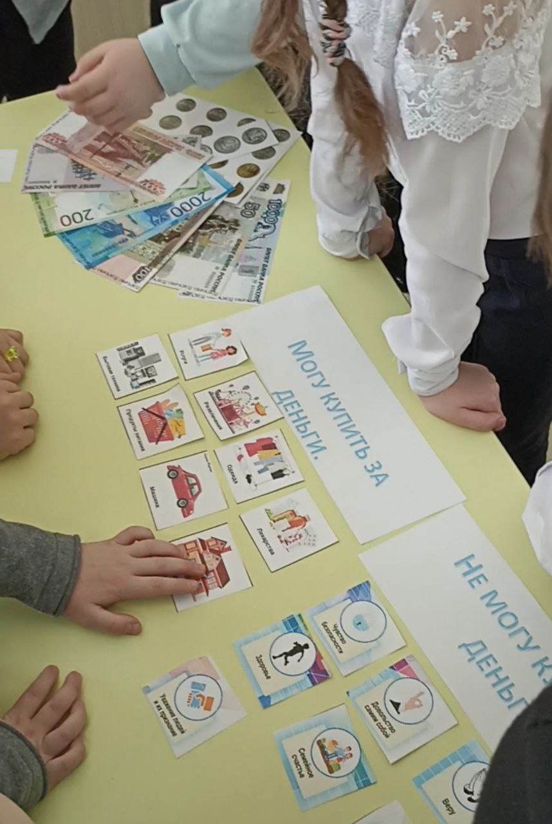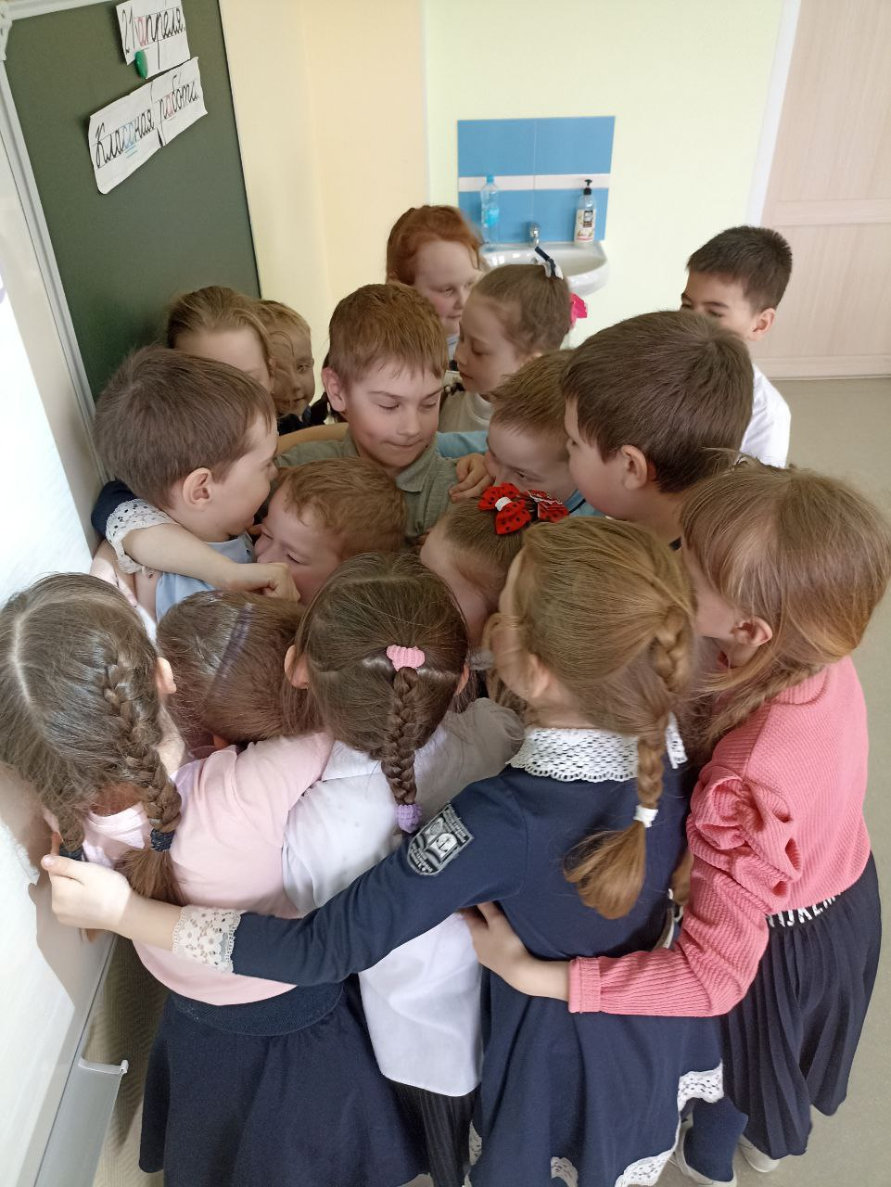
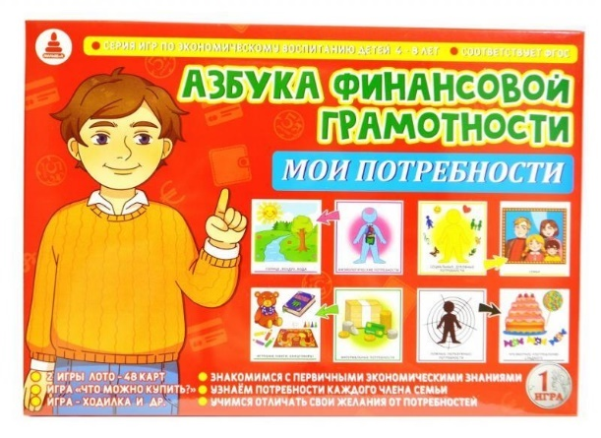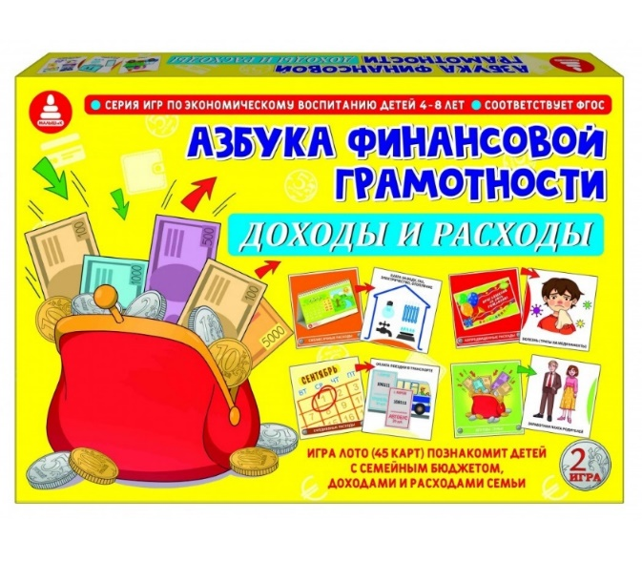
Игра-лото «Потребности семьи».
Цель игры: Познакомить вас с многообразием потребностей членов семьи.
Ход игры: ведущий берёт верхнюю карту из стопки, называет её. Карту забирает тот игрок, к которому данная карта подходит.
Итог игры: Победителем становится тот, кто быстрее собрал 3 нужные карты.

Интерактивная игра «Хочу и надо».
В жизни настолько много потребностей, что постоянно не хватает средств на их удовлетворение. Человек не может иметь всё и сразу. Вот и приходиться нам делить потребности на то, что хочу и то, что надо.
В игре детям предлагается попробовать себя в роли разумных покупателей. Они отправляются в магазин за товарами первой необходимости.
Цель: познакомить детей с многообразием потребностей и ограниченными возможностями. Научить определять разницу между «хочу» и «надо»
Ход игры: Дети определяют, к какому понятию – «хочу» или «надо» относится изображенный предмет. При правильном ответе предмет падает в корзину под шум аплодисментов.

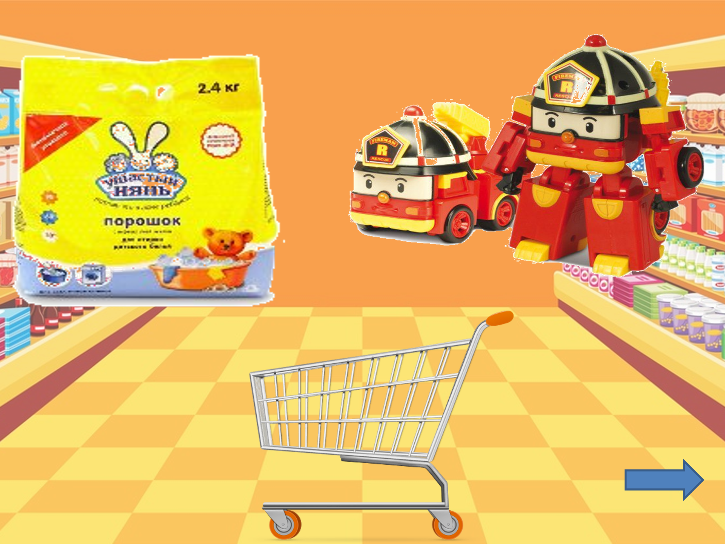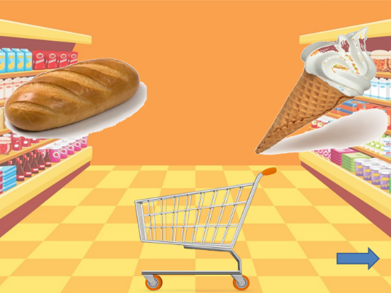

Приложение 3

Исследование учащихся 2 класса «Отношение к карманным деньгам»
  - Анкета для учащегося
Дорогие ребята! Просьба помочь мне в сборе данных для участия в школьной научной конференции с проектом «Финансовая грамотность детей». Ответьте, пожалуйста, на следующие вопросы:
ОБВЕДИТЕ ВАШИ ОТВЕТЫ!
- Нужны ли детям карманные деньги?
Да Нет Не знаю
- Дают ли тебе карманные деньги?
Да Нет
- Сколько карманных денег ты хотел бы иметь в неделю?
50руб 100руб 200 и выше рублей
- Что ты делаешь с карманными деньгами?
Трачу на всякие мелочи. Откладываю в копилку.
- На что в первую очередь потратишь карманные деньги:
На книги
На игрушки
На сладости
На поход в театр или кино
На крупную долгожданную покупку
- Одалживал(а) ли когда-нибудь кому-нибудь карманные деньги?
Да. Нет Иногда
- Если тебе не возвращают деньги, как ты поступишь:
Попросишь вернуть. Скажешь родителям Отберешь силой
- Кому бы ты купил(а) подарок на карманные деньги:
Родителям Другу(подруге) Себе
- Что ты пожелаешь себе в первую очередь:
Здоровья. Иметь карманные деньги Хорошо учиться
- Ты стал(а) бы лучше учиться, если бы родители платили тебе за хорошие отметки?
Да Нет Не знаю
2. Анкета для родителей
1.Нужны ли ребёнку карманные деньги?
- Да
- Нет
2.Вы даёте ребёнку деньги на карманные расходы?
- Да
- Нет
- Иногда
3.Какую сумму денег вы даёте своему ребёнку?
- Меньше, чем хочется но, больше, чем жизненно необходимо.
- Столько, сколько просит.
4.Надо ли ребёнка посвящать в семейный бюджет?
- Да
- Нет
5.Обсуждаете ли вы то, как распорядился деньгами ребёнок?
- Да
- Нет
- Анкета для бабушек и дедушек
1.Были ли у вас карманные деньги, когда вы были подростками?
2. Зарабатывали ли вы сами деньги или вам давали деньги ваши родители?
3. На что тратили карманные деньги?

Приложение 4

Диагностика динамики уровня сформированности финансовой грамотности
1. Как ты понимаешь понятие «бережливость»?
2. Как ты понимаешь понятие «экономика»?
3. Стоимость товара - это …
4. Место, где происходит торговля - это …
5. Учреждение, где хранятся деньги и осуществляются операции с ними, называется …
6. Что такое деньги? Каким образом можно заработать деньги?

